Installationsguide – Horizon View Client utanför MEB network
Sitter du utanför MEB så hittar du VDI klienten genom att navigera din webbläsare till http://svalin.meb.ki.se och klicka på ikonen för ”Install VMware Horizon View Client”.
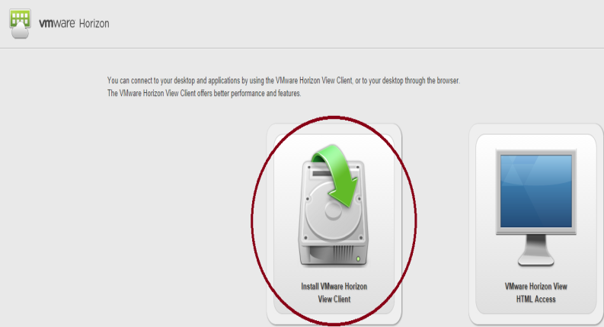
Du blir nu vidareskickad till VMwares nedladdningsportal.
Här ska du hitta avdelningen
“VMware Horizon Client for Windows” och där i hitta ”VMware Horizon Client for 64-bit Windows”.
eller
”VMware Client for Mac” och där i hittar du “VMware Horizon Client for macOS”
Klicka på ”Go to Downloads” till höger för att bli skickad vidare till nedladdningssidan.
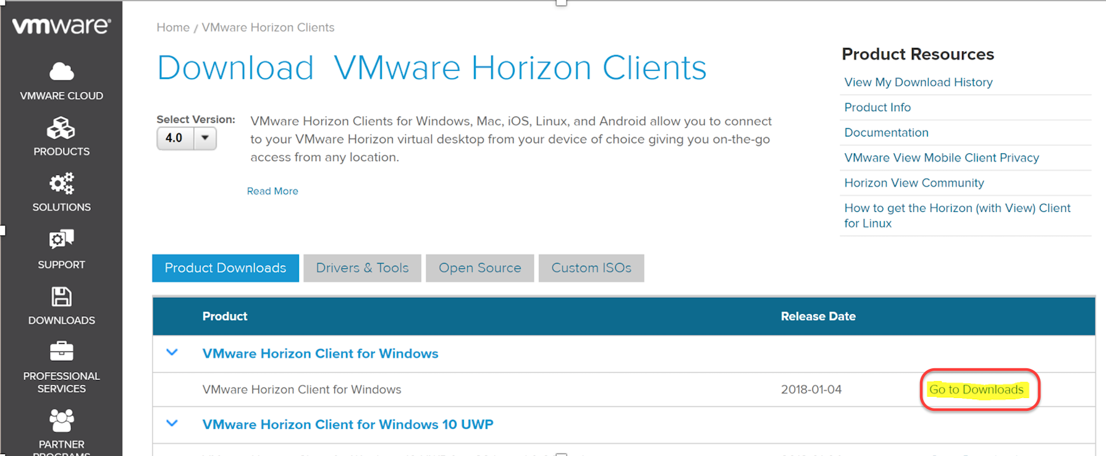
En ny meny presenteras nu, och det här är det bara att trycka på ”Download” till höger om ”VMware Horizon Client For Windows”.
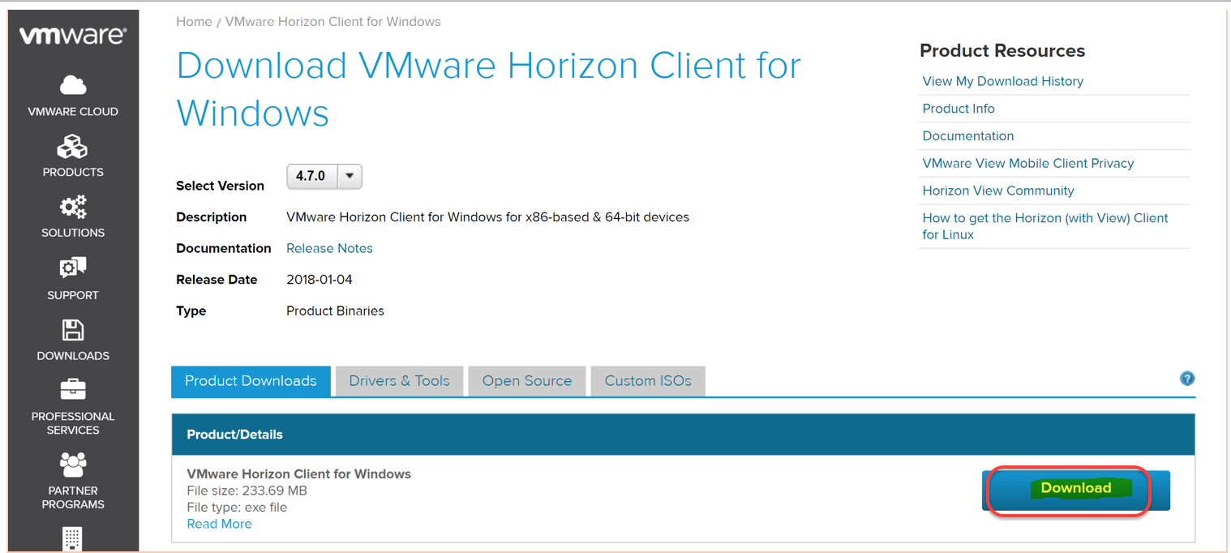
Nedladdningen ska nu ha startats, och en fil kallad “VMware-Horizon-View-Client-xxxx” bör nu finnas i din nedladdningsmapp (Downloads).
För att installera klienten behöver du var lokaladmin på datorn.
Om du använder en MEB-dator och inte är lokaladmin för din MEB-dator så be it-supporten om hjälp. (it-support@meb.ki.se)
Shift+högerklick på installationsfilen och välj ”Run as a different user” (ditt lokaladminkonto) eller ”Run as administrator” om ditt användarkonto har adminbehörighet på din dator.
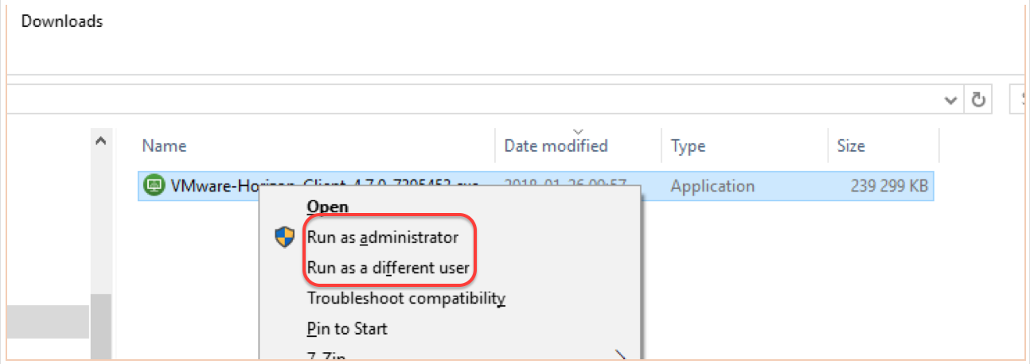
Ange dina adminbehörigheter (användarnamn och lösen) och Klicka på OK

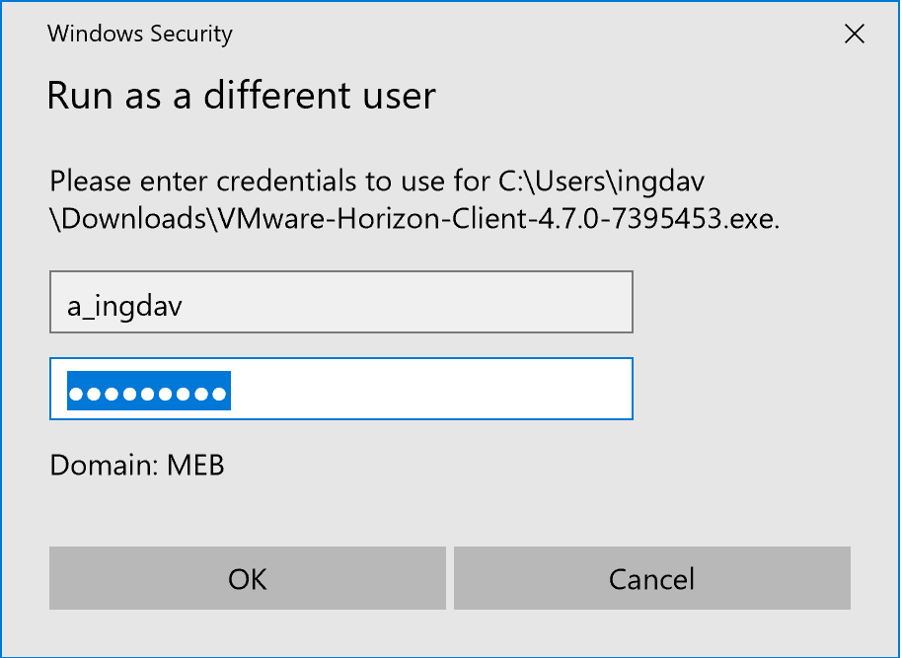
Klicka på ”Agree & Install” och följ instruktionerna på skärmen.
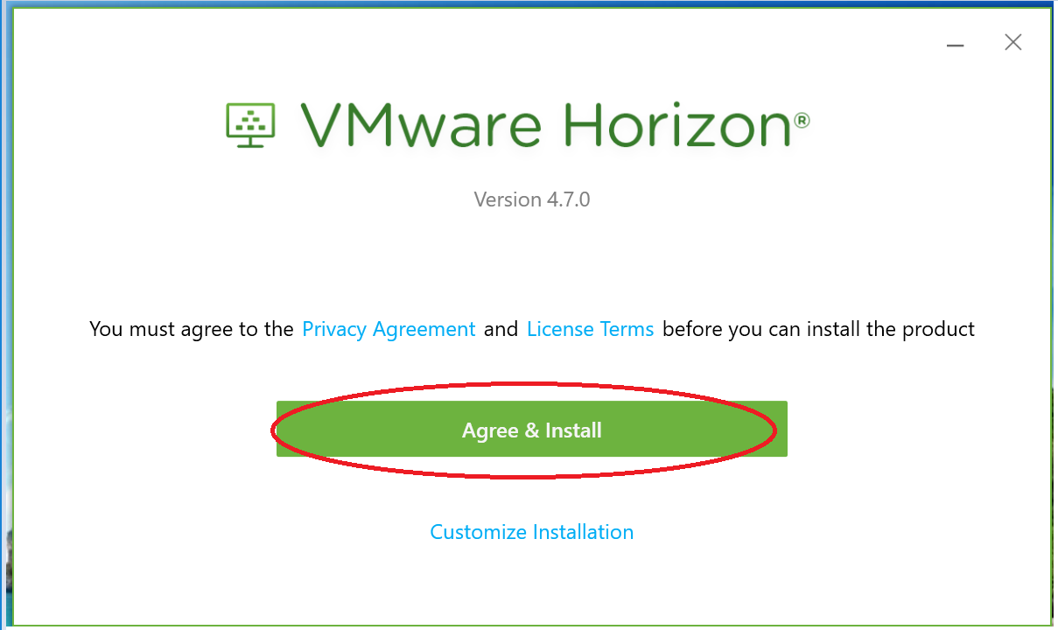
Klicka på ”Finnish”
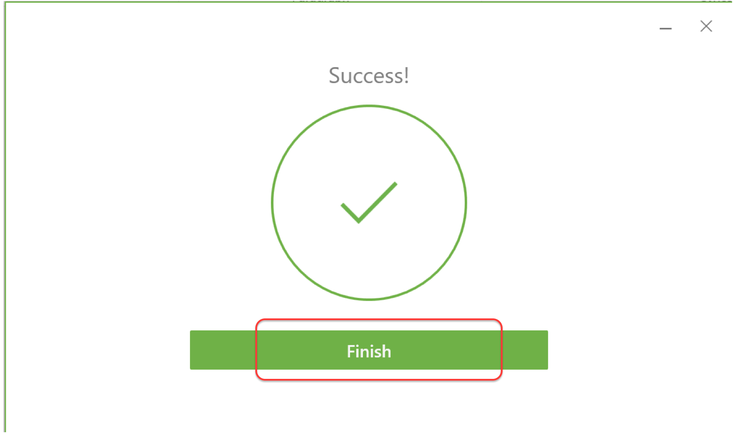
Starta om datorn om du blir uppmanad
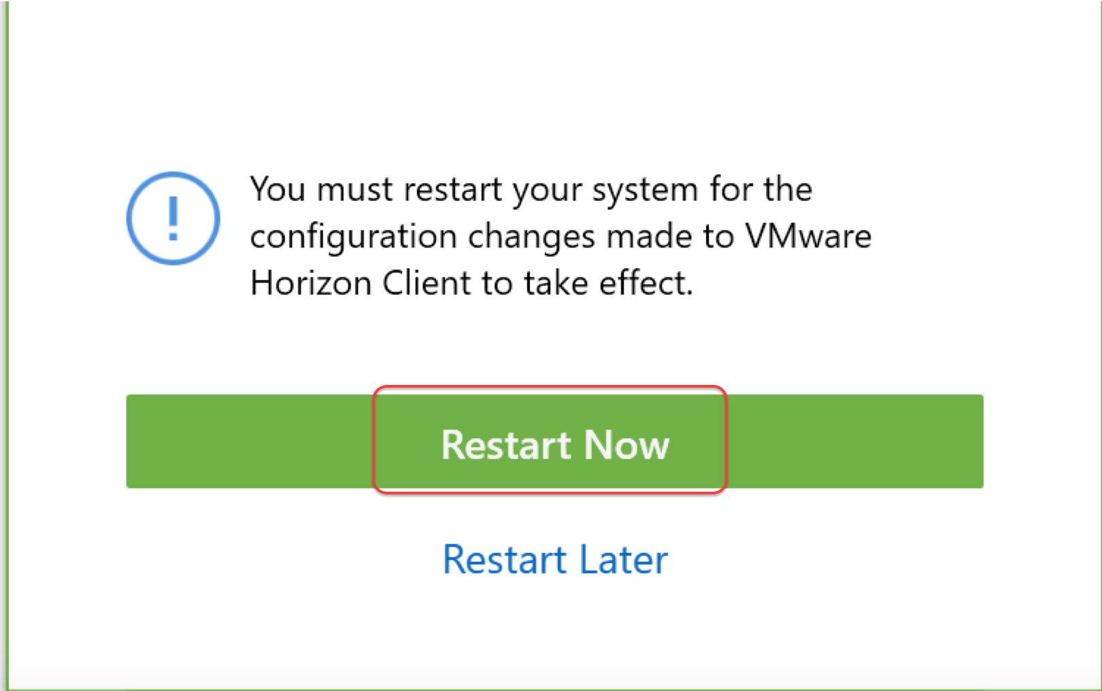

Nu ligger VDI klienten som en genväg på skrivbordet annars hittar du den i programmenyn. Dubbelklicka på ikonen
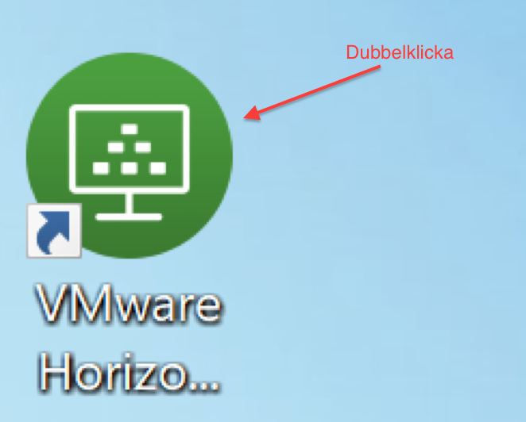

Om ingen server finns tillagd, Klicka på ”+ New Server”

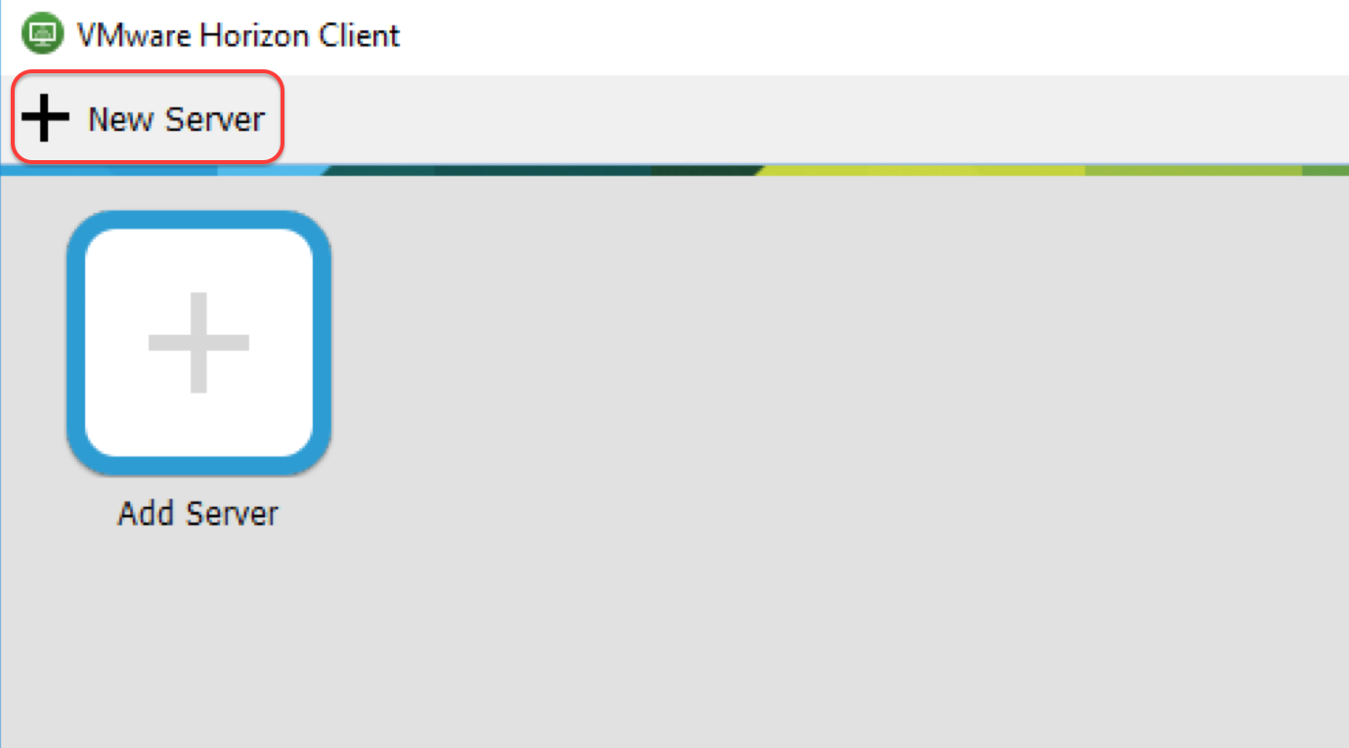
I rutan som kommer upp skriv in namnet på vår VDI server: svalin.meb.ki.se och klicka på ”Connect”
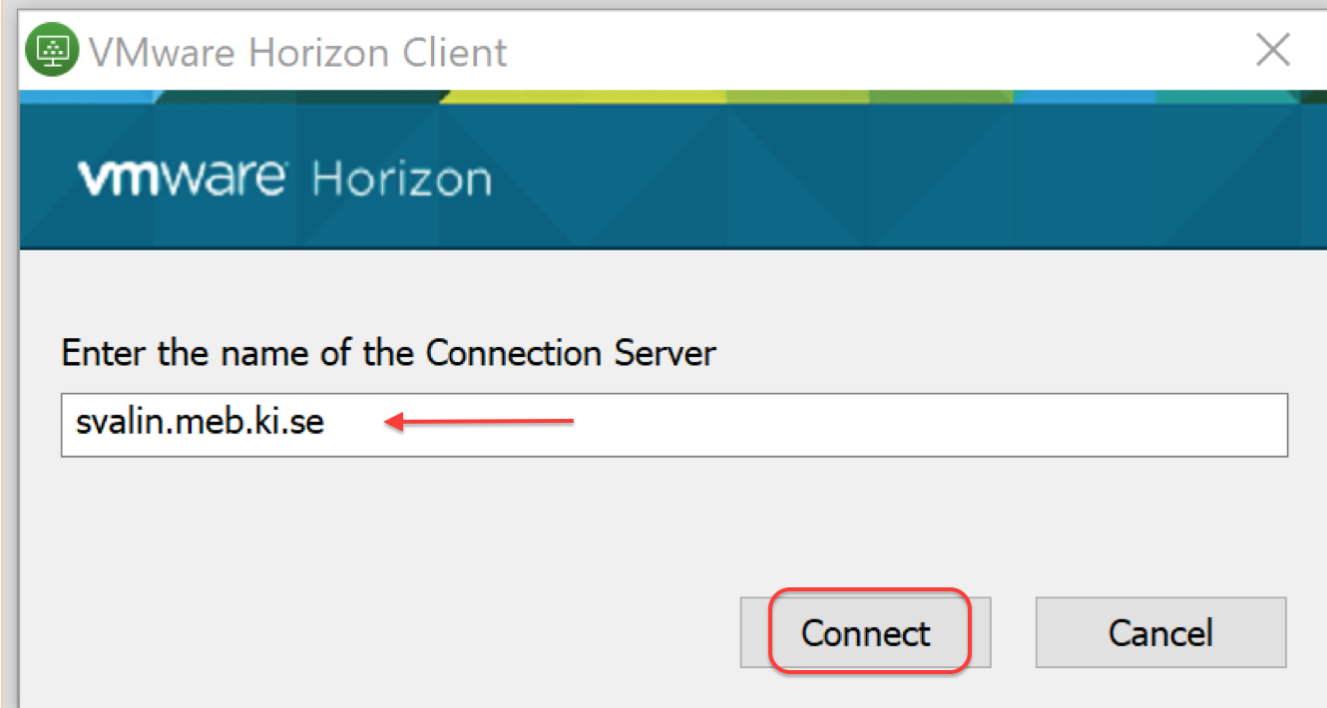

Nu blir du uppmanad att ange ditt User name och Password och du använder ditt MEB-ID med tillhörande lösenord och klickar på ”Login”
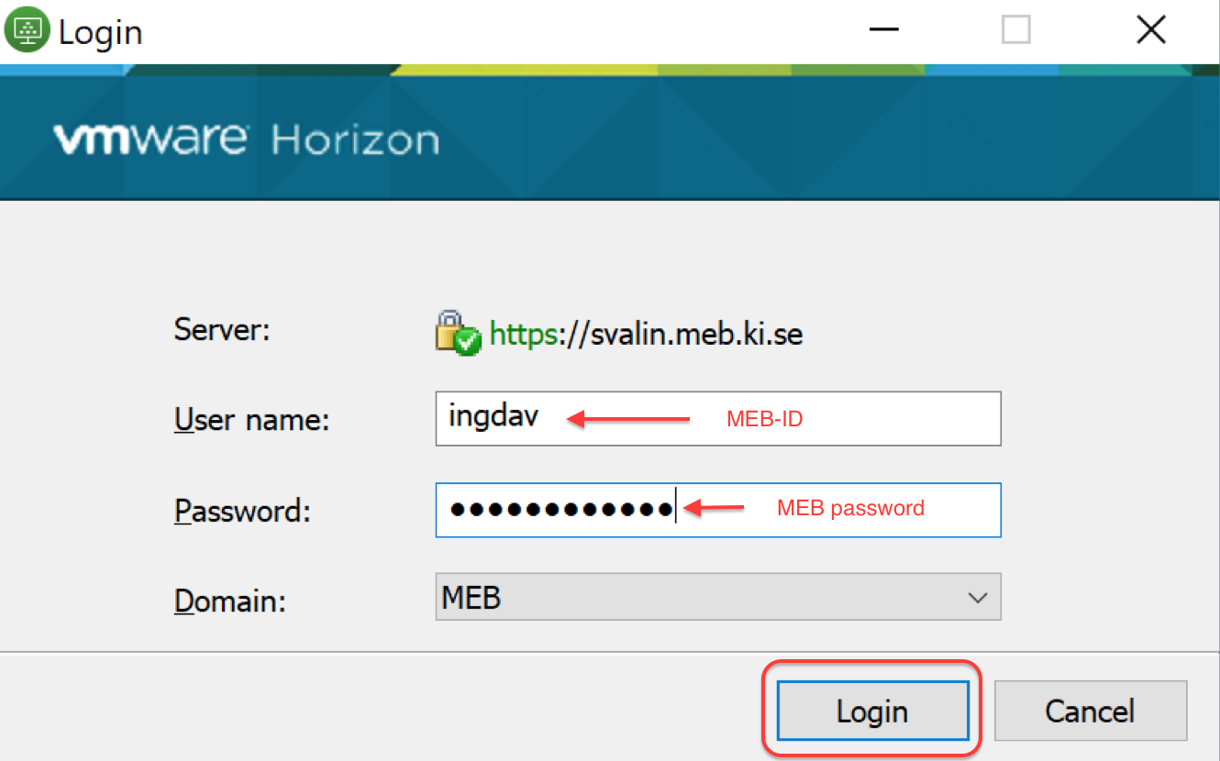
Nu kommer du att få en 6-siffrig kod till den mobil som du knutit till ditt VDI-konto på MEB. Koden kommer antingen via sms eller i Mideye+ Appen, beroende på vad du valt. Skriv in koden och klicka på ”Login”
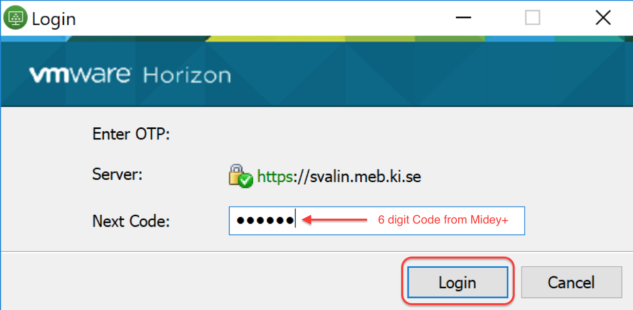

Nu när du är inloggad på Svalin-servern kan du se ”poolen” du fått tilldelad.
Högerklicka på Windows 10-knappen och välj PCoIP som default.
Detta är lätt förklarat ”mallen” för hur din virtuella dator skapas. Allt du behöver göra sedan framöver är att dubbeklicka på poolen, så startar din VDI desktop upp!
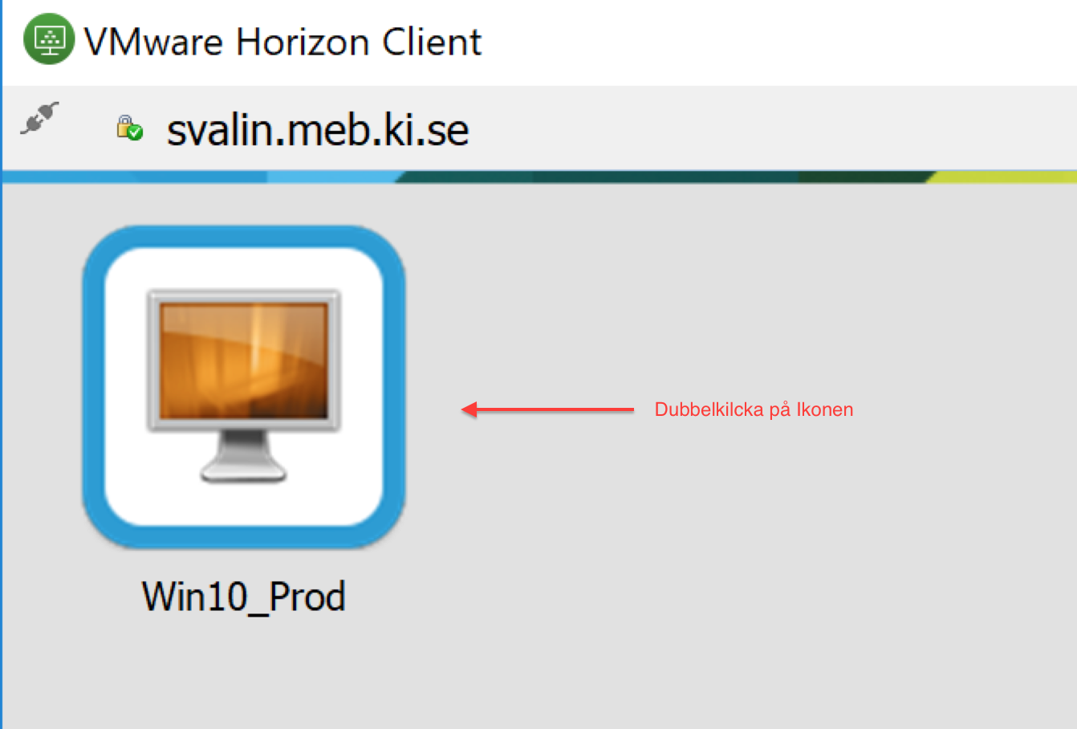

Olika alternativ för att logga av din VDI
Det finns just nu två olika sätt att logga ut på i VDI miljön.
Det första alternativet är att använda sig utav ”disconnect and logoff”-knappen som du finner under ”options”-menyn. Detta fungerar på samma sätt som när du trycker på ”shutdown” i din windowsmaskin, dvs. den loggar ut dig från VDI maskinen och stänger av den.
Det andra alternativet är att stänga ned VDI-klienten genom att kryssa rutan. Detta är till för att hålla sessionen levande, om du vill återuppta den senare/från en annan dator. Exempelvis om du startar en SAS/Stata-analys i din VDI här på MEB och vill se hur långt den gått när du kommer hem.
Det är alltid rekommenderat att köra “disconnect and logoff”-knappen när du inte BEHÖVER ha någonting körandes. Detta är både för din och vår skull.
Har ni en session ”disconnect:ad” längre än 3 dagar (utan att logga in igen där emellan) kommer ni automatiskt att bli utloggade och får logga in i en ny session nästa gång ni ska in i VDI:n. Detta eftersom vi sparar resurser när den är avstängd, och du får en snabbare VDI maskin om du regelbundet ser till att stänga av den. Det förenklar även underhållet för oss på IT samt att kunna hålla nere antalet upptagna VDI-maskiner nu när antalet användare har ökat rejält.
När du är inne i VDI:n finns en ”list” med div. verktyg i övre kanten på Horizon-klienten. Så för att logga ut från VDI session så klickar du på Option ”Disconnect and Log Off”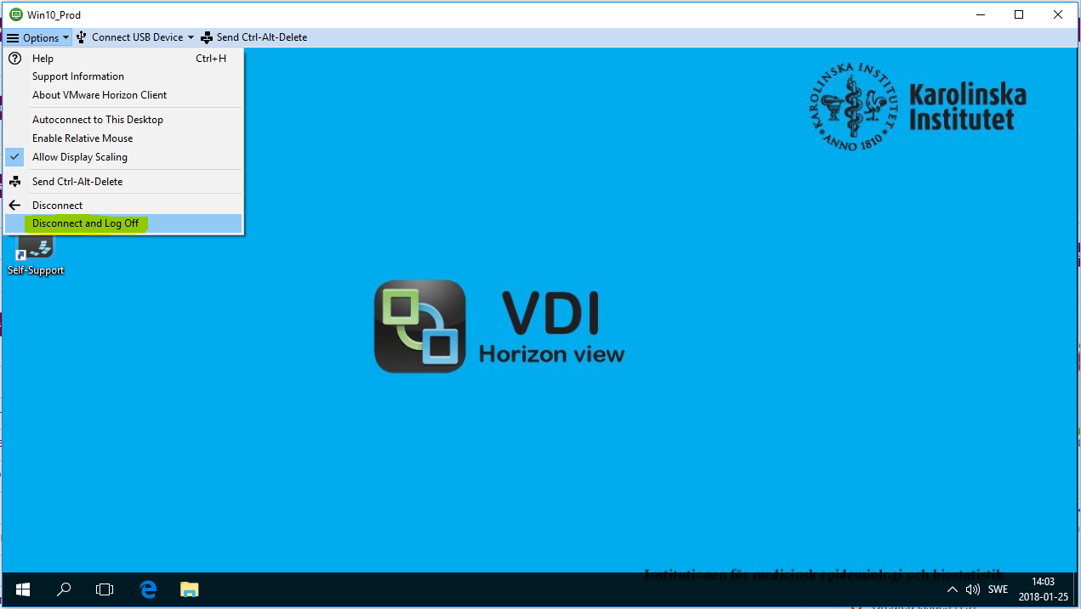

Se till att du alltid sparar ditt arbete (på P: eller Z :) regelbundet när du arbetar i VDI.
Du får tillgång till din Z: (homefolder) på din andra inloggning till ditt VDI-konto.

